Suatu karya sastra akan lebih baik jika berasal dari tangan pertama, dan tulisan ini hasil dari tangan saya sendiri dari sumber terpercaya dan dikutip dengan sangat benar.

Nama :Nabilah A’inussolah
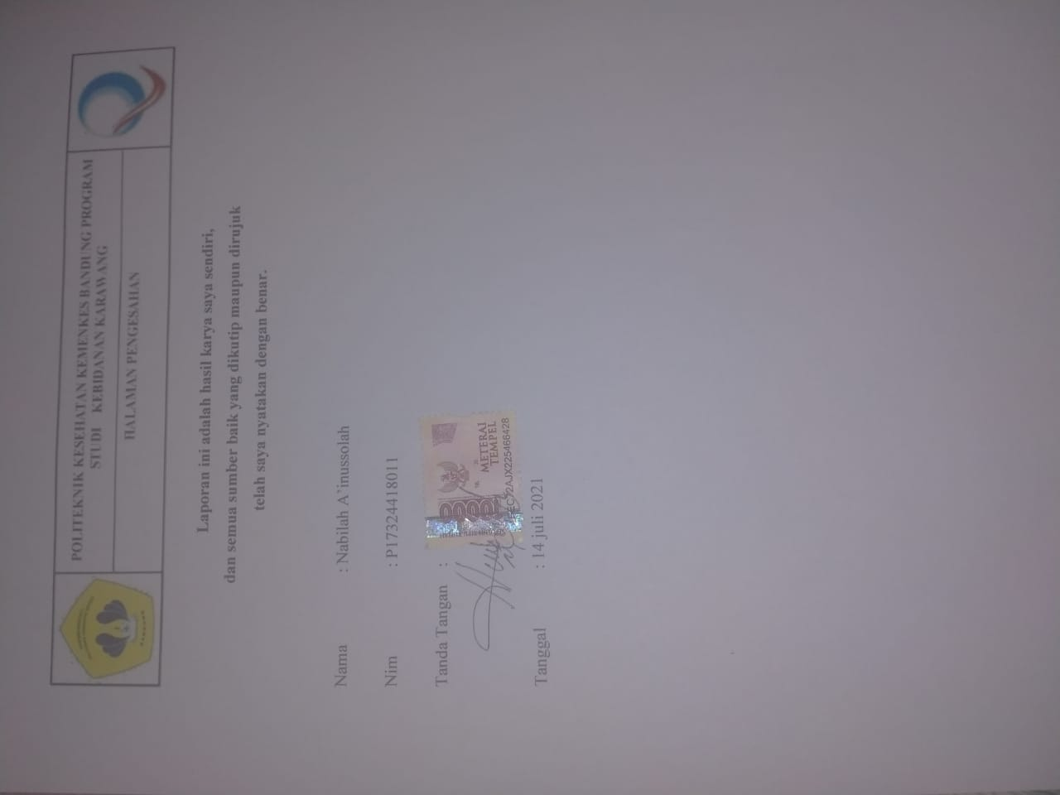
Nim : P17324418011

TandaTangan :

Tanggal : 14 juli 2021

